附件3

深圳市安全科普短视频创作大赛

系统操作指引

1.使用浏览器（推荐使用Google浏览器）进入活动页面

https://nxxqa-h5.szscmc.com/activity/activityyingji/#/index

2.使用“学习强安”扫码登录后台。

重要提示：参与活动时，请务必确认本人账号为单位管理员身份。查询身份可登陆活动系统后，在个人信息页面查询。

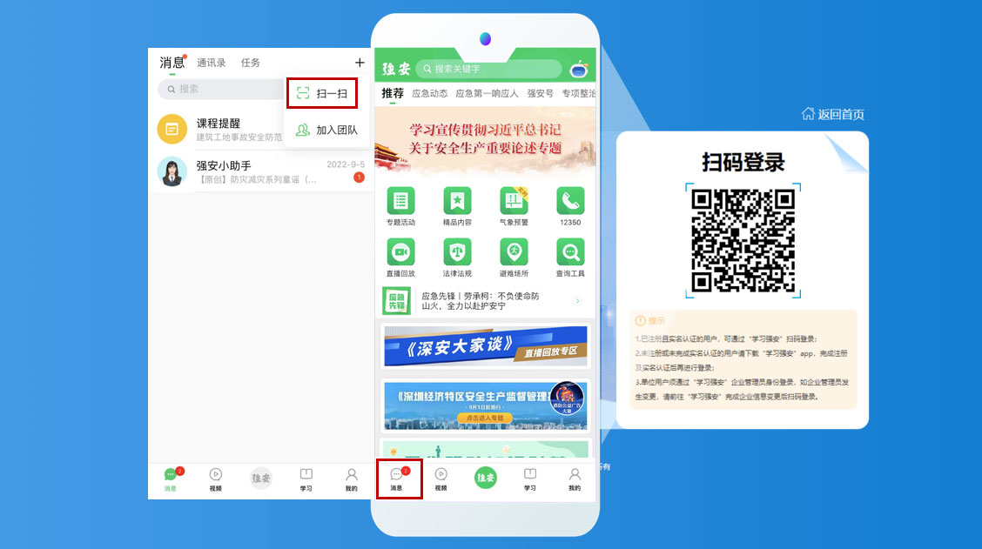

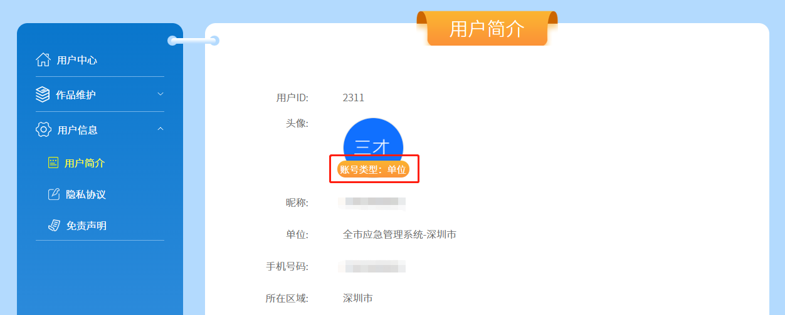

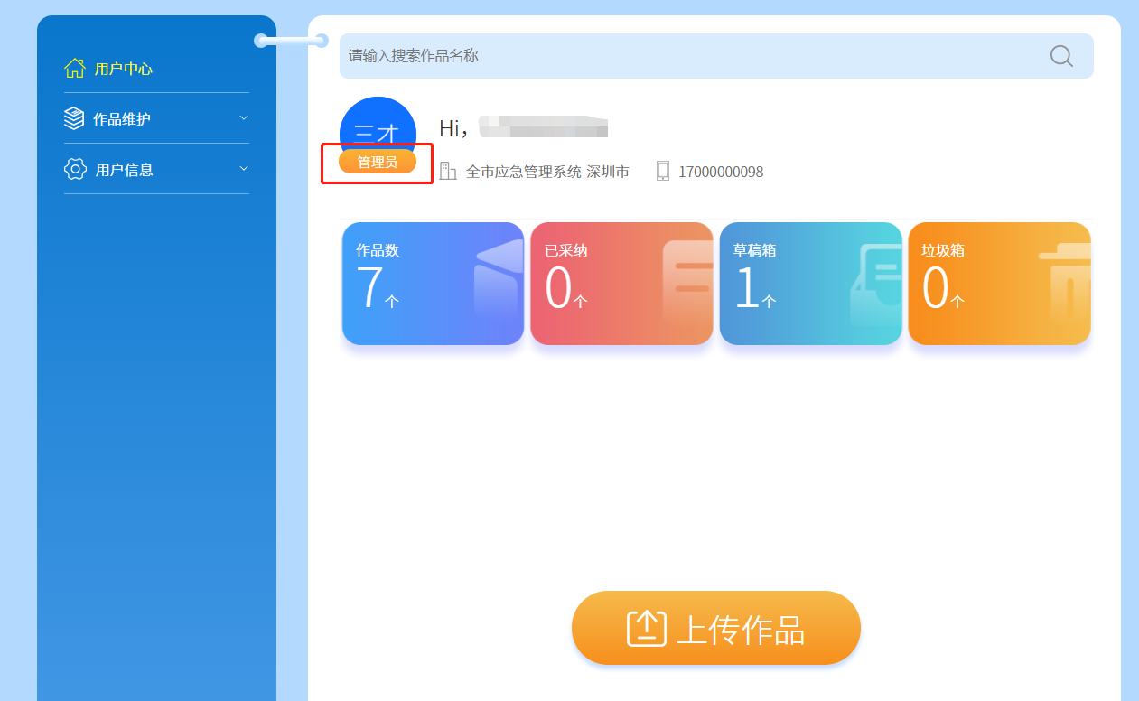

3.点击上传作品。

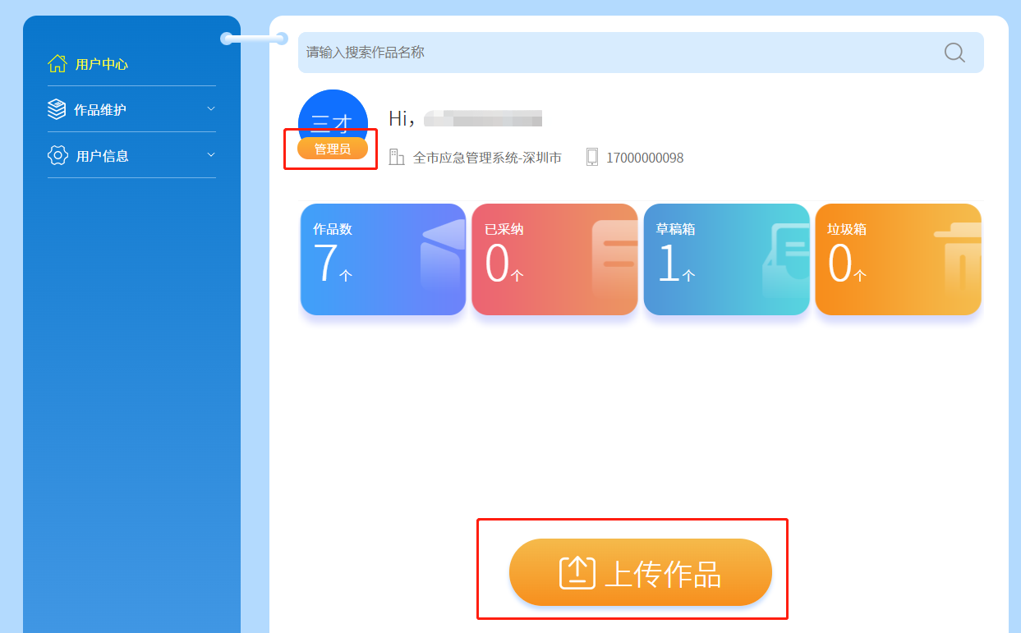

4.按要求填写作品信息后，存入草稿箱或提交审核。

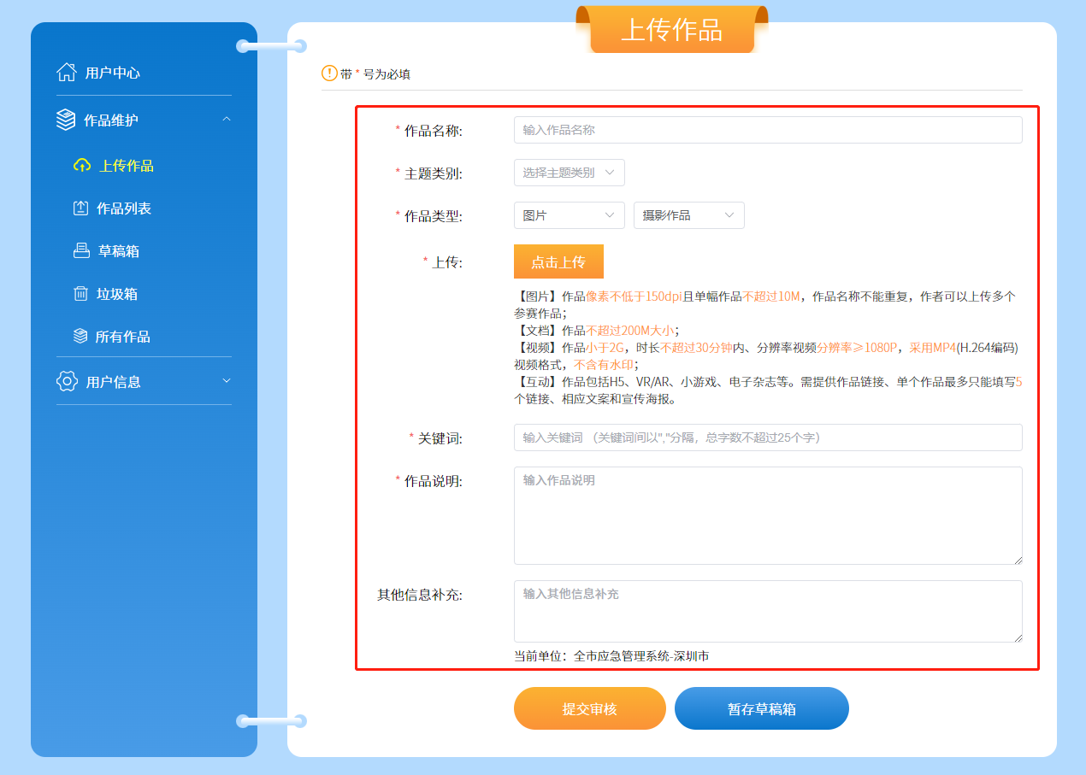

5.作品提交审核后，可以进入作品列表进行维护，包括查看审核状态、查看作品详情、撤回审核进行再编辑。已采纳的作品无法撤回。

